数据库比对工具使用简介
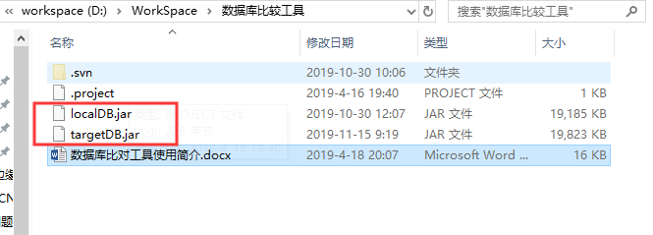

1.程序说明
- localDB.jar用来读取基准数据库生成基准数据库结构的json文件 。
- targetDB.jar用来读取localDB.jar生成的json文件与需要比对的数据库比对数据库结构的。
- 共有以上两个程序，localDB.jar已经在192.168.66.166机器上布好了，在现场比较（比较时用targetDB.jar）时需按以下步骤执行：

2.使用步骤及注意事项
- 创建程序存放文件夹，路径为/slview/localdbdatajson/。参考命令：Mkdir -p /slview/localdbdatajson/
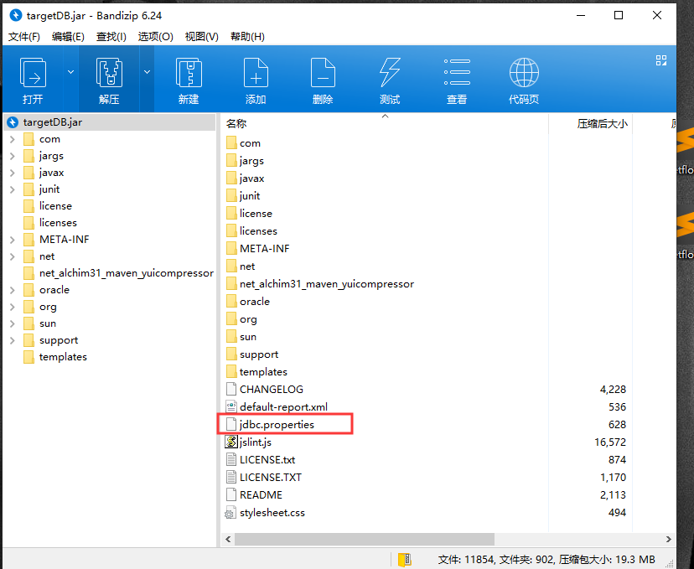
- 启动程序前按照比对的需求更改程序（.jar文件）里jdbc.properties文件的目标数据库信息。
- 将获取到的基准数据库的json文件(BaseDBINFO.json)存放在/slview/localdbdatajson 路径下。
- 在/slview/localdbdatajson/ 目录下执行命令 java -jar 程序名.jar(比如：java -jar target.jar)。程序可能会需要执行权限，执行命令chmod +x xxx.jar 来加权限后可执行java -jar 程序名.jar命令。
- 目前已把读取基准数据库结构的程序放在192.168.66.166机器下的/slview/localdbdatajson/路径下，json文件同样在该目录下。
- 比较两个库结构时，需要把基准数据库的json文件(BaseDBINFO.json)放到需要比对库环境的/slview/localdbdatajson/路径下，然后执行java -jar target.jar。
- 程序比对结果会输出在/slview/localdbdatajson/路径下DBCompareResult.log文件中。
- 注：需要注意特殊情况：166数据库没启动，启动166数据库后需要杀掉jar进程，重启程序。
启动程序命令：nohup java –jar 程序名 &。
该程序每24小时运行一次，若想要最新版数据库信息，同样需要重启程序，步骤同上。

